Приложение № 1
к Положению
ЗАЯВКА НА УЧАСТИЕ
в открытом фестивале творчества
матерей и жен участников и волонтеров специальной военной операции
«ПереПрава. Тыл»
в рамках проекта, реализуемого с использованием
Гранта Губернатора Кубани 2025 года

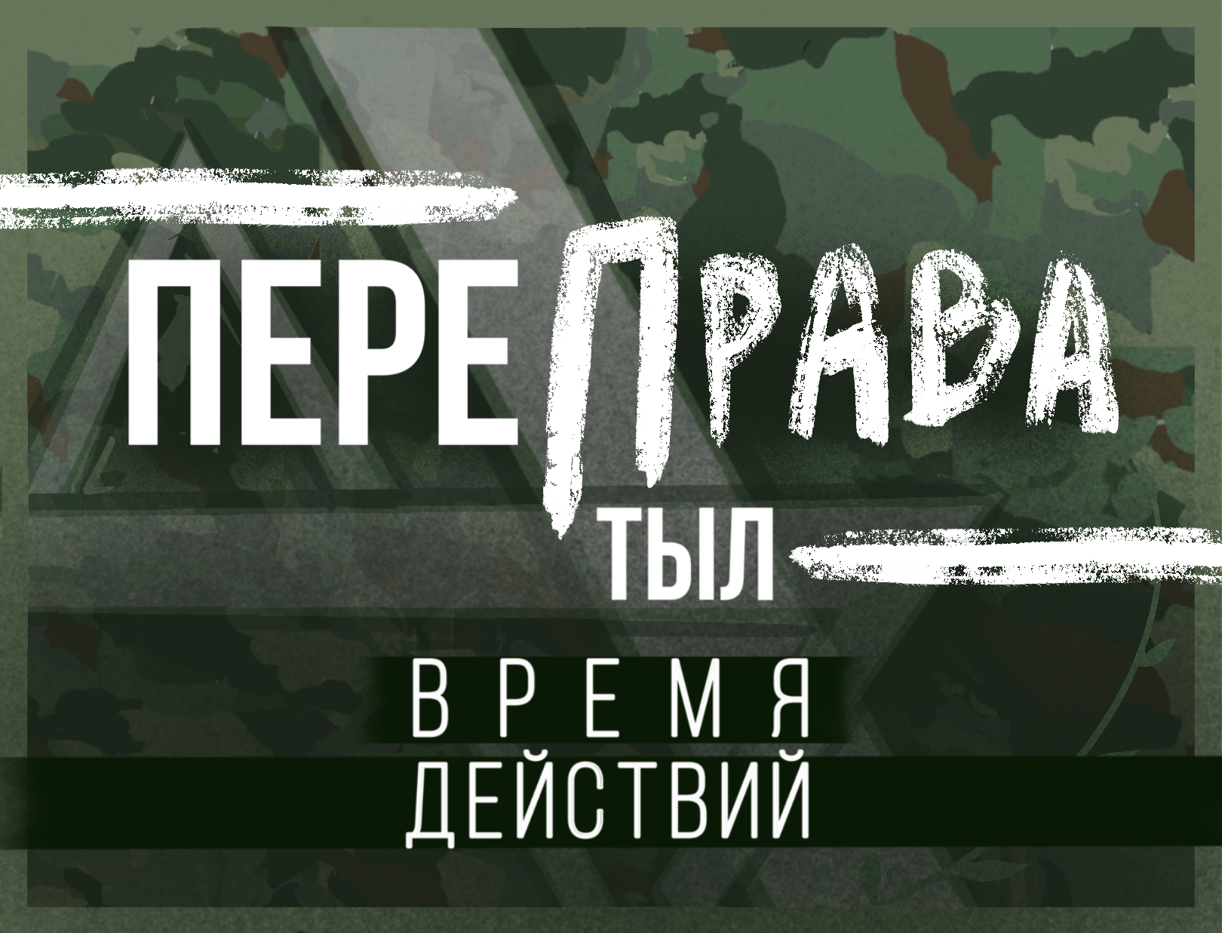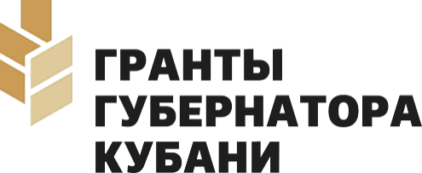

- ФИО/псевдоним автора____________________________________________
- Муниципальный округ Краснодарского края __________________________
- Вы являетесь: волонтером СВО или матерью/женой/иным членом семьи (отцы, мужья, вдовы, вдовцы) участника СВО (нужное вписать) ________________________________________________________________
- Позывной участника СВО или Ф.И.О., место службы (вписать) ________________________________________________________________
- Ссылка на произведение, если оно опубликовано в сети «Интернет» _____________________________________________________________
- Телефон и эл. почта для обратной связи ______________________________
Высылая заявку на участие в фестивале, я соглашаюсь с условиями его проведения, регулируемыми Положением о проведении открытого фестиваля творчества матерей, жен участников и волонтеров специальной военной операции «ПереПрава. Тыл» и даю согласие на обработку моих персональных данных в объеме, необходимом для участия в фестивале.

_________________ /__________________
Подпись Расшифровка

Анкету необходимо отправить на адрес электронной почты фестиваля:
tzo-pereprava-til@yandex.ru

К письму необходимо прикрепить:
- Для участников в номинации «Песни матерей и жен участников СВО» – аудиофайл произведения в формате MP3.
- Для участников в номинации «Стихотворения матерей и жен участников СВО» – документ в формате Word или PDF.
- Для участников в номинации «Песни фронтовых волонтеров СВО» – аудиофайл произведения в формате MP3.
- Для участников в номинации «Стихотворения фронтовых волонтеров СВО» – документ в формате Word или PDF.
- Фотографию или скан документа, подтверждающего, что участник фестиваля является волонтером СВО, матерью/женой/иным членом семьи (отцы, мужья, вдовы, вдовцы) участника СВО Фотографию или скан 2-й и 3-й страниц паспорта.

